Праздник 09 мая в сельском поселении Воскресенка
Выступление учащихся 4 класса.

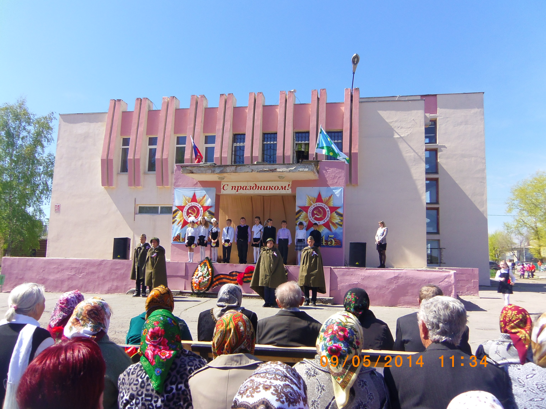
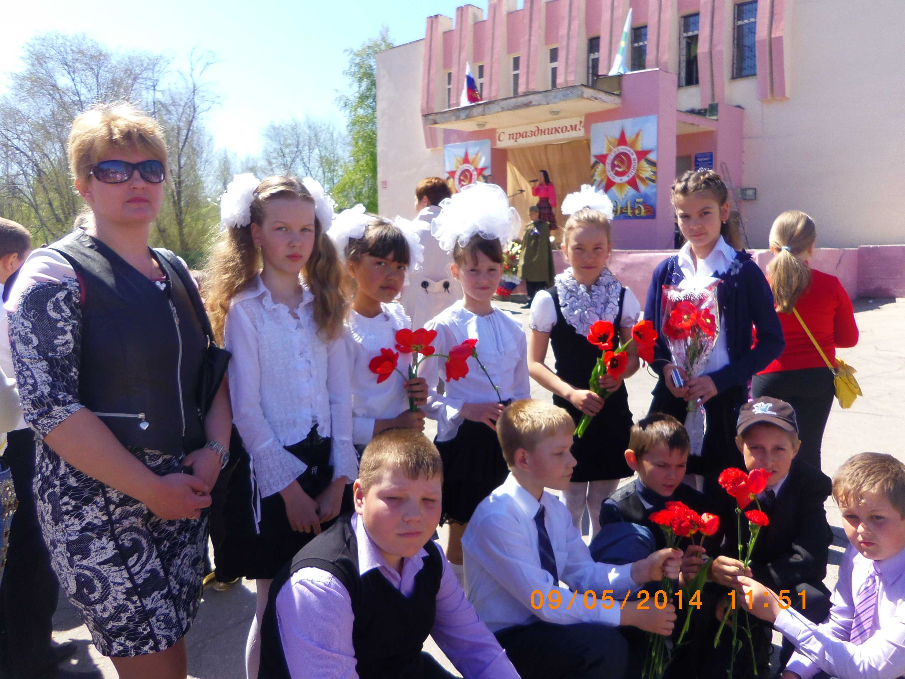

Возложение цветов
